附件1

北京调查总队方位图及乘车路线
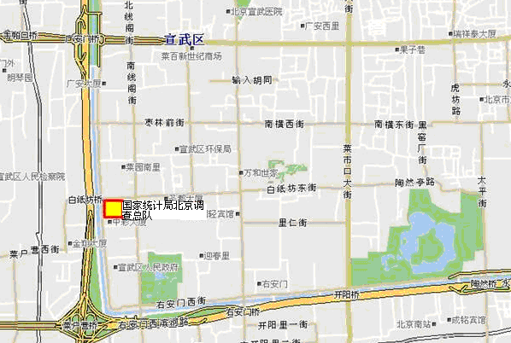
地址：北京市西城区广安门南街36号天缘公寓A座。
公交路线：可乘公交5路、运通102、10路、49路、53路、122路、732路、939路、937路、697路、340路、351路、604路、410路到白纸坊桥（鸭子桥北里）或南菜园到达。
附件2

单位同意报考证明
考生姓名 |  | 身份证号
现工作单位名称 |  | 现工作单位性质
参加工作时间 |  | 进入现单位时间
所在部门 |  | 从事具体工作
签订合同情况 | 聘用合同（）  劳动合同（） | 养老保险缴纳情况 | 自 年 月  至 年 月
人事行政关系  是否在你单位 | 是 （）  否 （） | 档案存放单位名称
单位人事  部门意见 | 经审核，以上信息属实。  同意该同志报考你单位。  组织人事部门联系人（签字）：  联系电话： （单位公章）  年 月 日
备注
注：1.本表由单位人事部门填写。
2.考生身份为公务员或参公管理事业单位人员，请在备注栏中
填写试用期起止时间。
附件3

面试人员名单

职位名称 | 报考职位代码 | 考生姓名 | 准考证号 | 面试入围分数线
丰台调查队主任科员以下 | 1101701001 | 梁奕然 | 701211310217 | 120.3
丰台调查队主任科员以下 | 1101701001 | 乔牧 | 701212331306 | 120.3
丰台调查队主任科员以下 | 1101701001 | 付为民 | 701270181304 | 120.3
房山调查队主任科员以下 | 1101701002 | 王艳艳 | 701211153515 | 120.5
房山调查队主任科员以下 | 1101701002 | 杨丹 | 701241202408 | 120.5
房山调查队主任科员以下 | 1101701002 | 田荣颖 | 701270011030 | 120.5
顺义调查队主任科员以下 | 1101701003 | 曹丽 | 701211031107 | 121.1
顺义调查队主任科员以下 | 1101701003 | 李静 | 701211101714 | 121.1
顺义调查队主任科员以下 | 1101701003 | 张静 | 701211922130 | 121.1
大兴调查队主任科员以下 | 1101701004 | 张静怡 | 701211080413 | 120.5
大兴调查队主任科员以下 | 1101701004 | 彭慧心 | 701211381702 | 120.5
大兴调查队主任科员以下 | 1101701004 | 赵倩倩 | 701211501521 | 120.5
大兴调查队主任科员以下 | 1101701004 | 那威 | 701213071512 | 120.5
大兴调查队主任科员以下 | 1101701004 | 田越 | 701237153924 | 120.5
大兴调查队主任科员以下 | 1101701004 | 丁尚 | 701241202414 | 120.5
大兴调查队主任科员以下 | 1101701004 | 本明明 | 701251083413 | 120.5

